Lehrwerke:

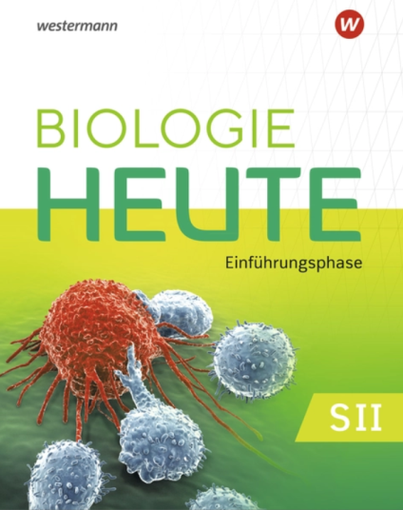 | 
Jahrgang 11:  Verlag: Westermann  ISBN: 978-3-14-150813-0 | Jahrgang 12 und 13  Verlag: Klett*  ISBN: 978-3-12-049331-0

* Aufgrund curricularer Veränderungen wird dieses Buch im Schuljahr 2023/24 durch ein anderes Buch ersetzt. Die Entscheidung trifft die Fachkonferenz im ersten Halbjahr. Ausgeliehene Bücher werden getauscht.

Materialien:

In der Oberstufe steht es den Schülerinnen und Schülern grundsätzlich frei, ob sie die Mitschriften auf Papier oder mit einem digitalen Hilfsmittel ausführen möchten.

